马保国现象， 不应一笑置之！

原创 有里儿有面 [有理儿有面](javascript:void(0);)

**有理儿有面**

微信号 youli-youmian

功能介绍 你说是不是

2020-11-29[原文](https://mp.weixin.qq.com/s?__biz=Mzg3MjEyMTYyNg==&mid=2247518013&idx=1&sn=e7780f7eb5f0e3fdc213447191b827b9&chksm=cef6d348f9815a5efbda2b3af07e8d37d6b2992c9806f28ecb56b7b97f1376e263f33c534986&scene=27#wechat_redirect&cpage=54) 发表于

收录于合集





**全文共3842字，图片21张，预计阅读时间为10分钟。**

**文章首发于“有理儿有面”（youli-youmian），欢迎大家在朋友圈和微信群转发。**

**公众号及其他平台转载请在后台留言。**



▼

马保国，绝对是当下舆论场风口浪尖上的大腕级明星人物。

打开百度搜索“马保国”，找到的相关结果就多达10000000个！

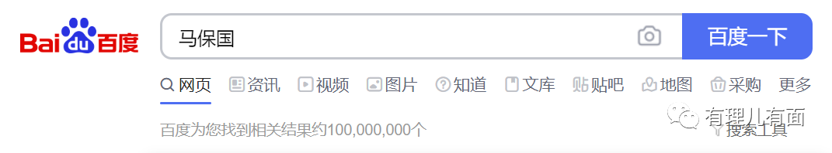

社交媒体中，马保国的名字更是随着各种视频、游戏、表情包、歌曲、采访等满天飞。关联“马保国”的词汇频频进入热搜榜，让一帮挖空心思费大劲也很难上热搜的专业公司和专业人士都眼热不已。

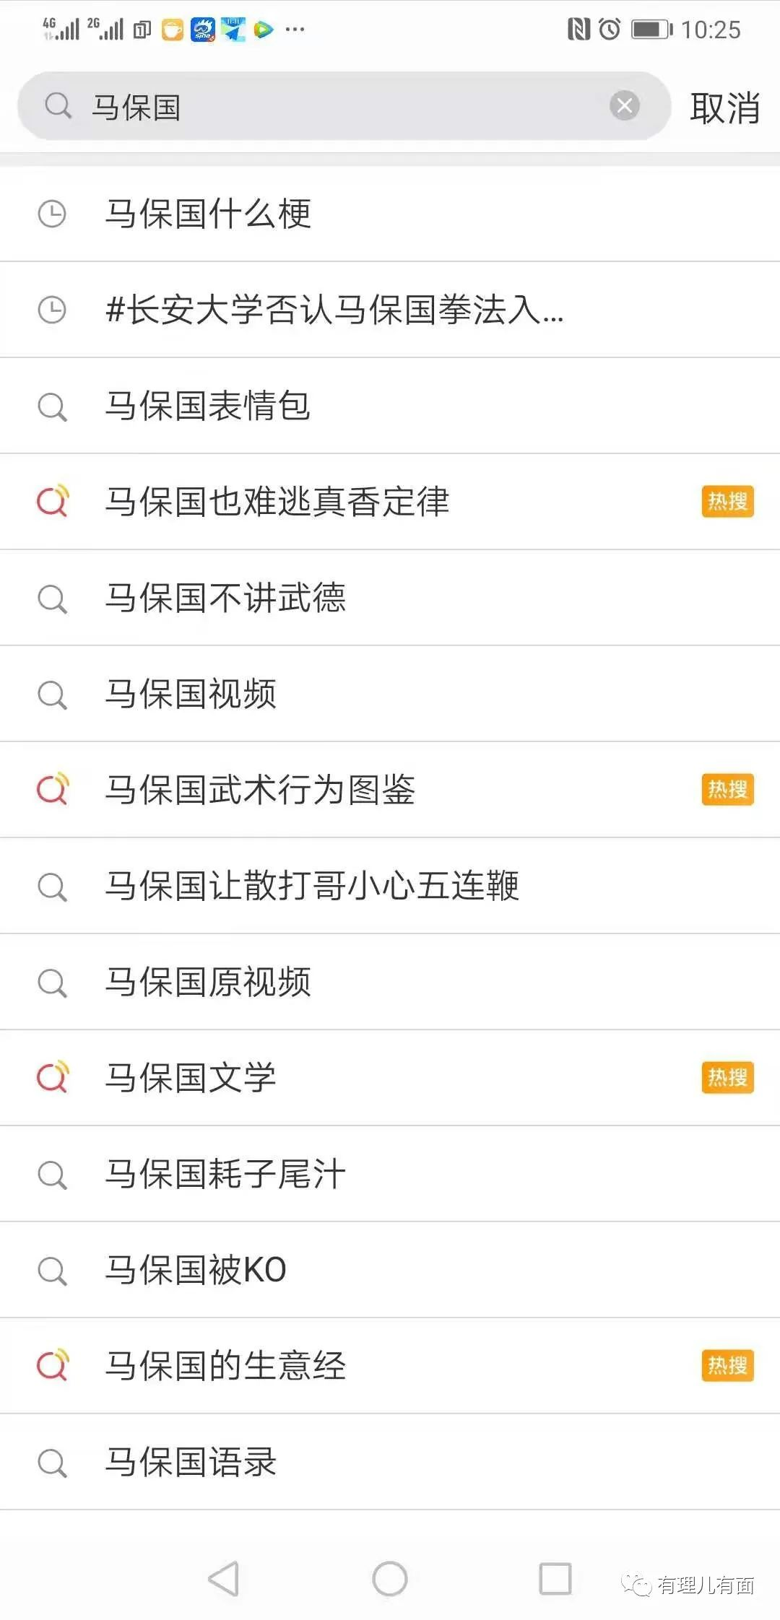

有统计显示，B站网友平均每小时会上传48.5个马保国视频，平均每分钟0.8个。“不讲武德”、“耗子尾汁（好自为之）”、“三位立体混元劲”、“闪电五连鞭”、“松果弹抖闪电鞭”、“接化发”等言辞成为网络流行语。网友还通过剪辑、换脸等技术，将马保国头像和其“名言”各种恶搞。

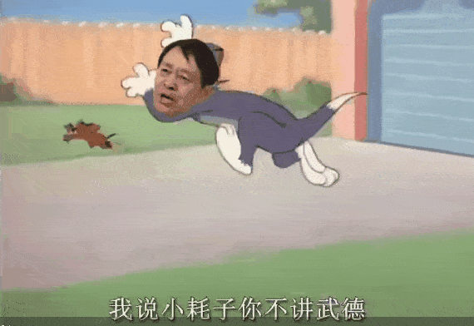

**比武场上遭遇KO打算“归隐江湖”的马保国，却以这样非常意外的方式被动成为超级大网红。这让他本人始料未及，错愕不已。**

在一次接受媒体采访中，马保国透露，“就是这几天郑阳（电影导演）来，他说马老师你知道你的点播量是多少，我说不知道，他说6.6亿，我说乖乖，中国才十几亿人，怎么这么多人，我就感到纳闷，吃惊”！

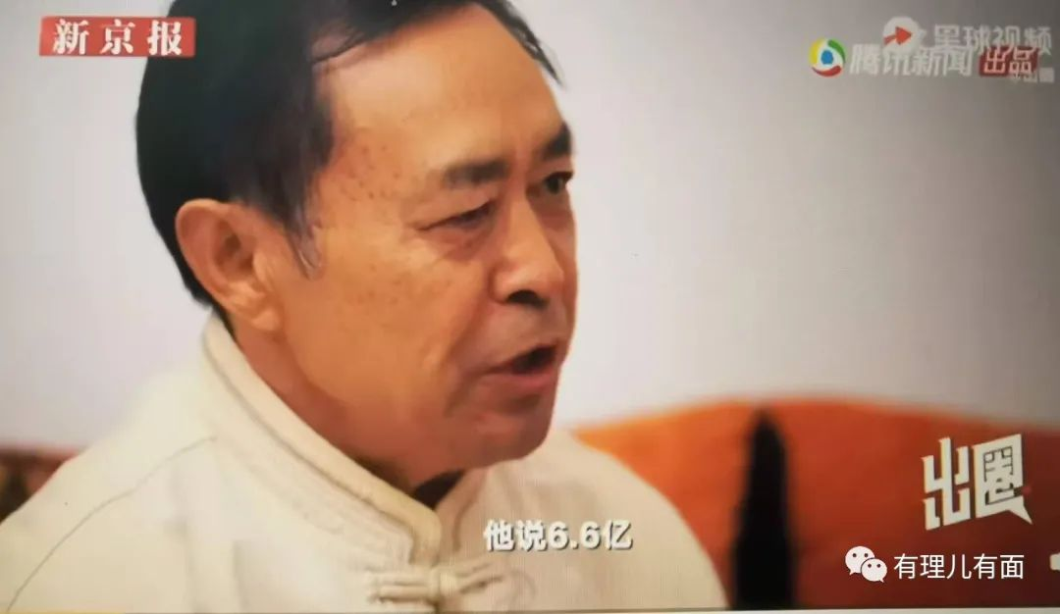

不断更新的媒体报道、铺天盖地的网络围观，看戏者的嬉闹哄抬、商业公司的乘机介入，将“退隐无门”的马保国一步步推向舞台中央，并与“生意经”、“行为艺术”、“真香定律”、“文学”、“佛系人生”等本无关武术的概念挂钩，一条仅“万物皆可马保国”的话题就有3万人参与讨论，真真是刷新了我们的三观。



当然，推动马保国走向舆论旋涡的，并不是他所说的“传奇功夫”，也不是他夸张的说辞，而是各种暗流涌动的商业利益：弟子经营的马保国微博大V号，遭遇各种招数的博关注、蹭热度，有骂人的、有拜师的、有要切磋武艺的、有恶搞动图的、有鹦鹉学舌的，不一而足。

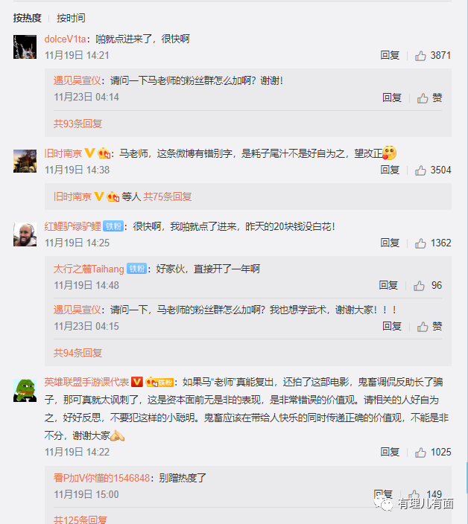

现实世界，早有善于把握“商机”者行动迅速，果断注册马保国“名言”为商标或者成立公司。其中，“耗子尾汁”、“五连鞭”、“马保国”、“不讲武德”被注册商标。

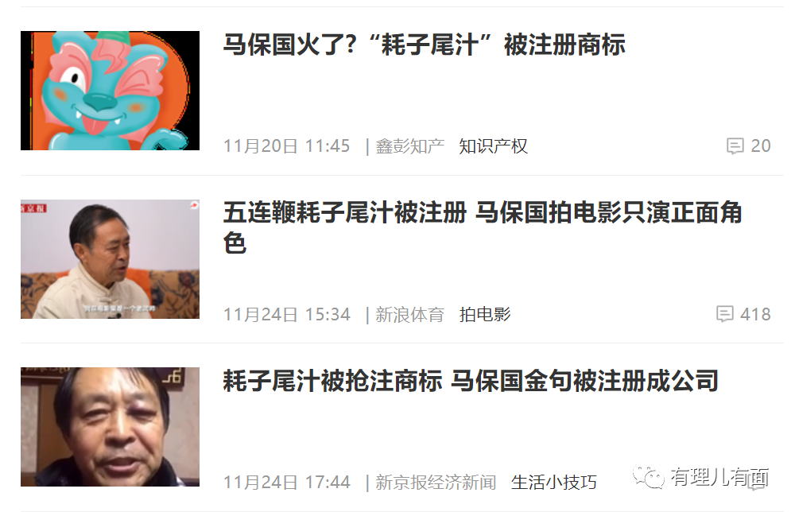

11月23日，一家名为“海南耗子尾汁文化传媒有限公司”成立，微博上关于耗子尾汁公司成立的话题一出，就迅速登上微博热搜榜第一名。

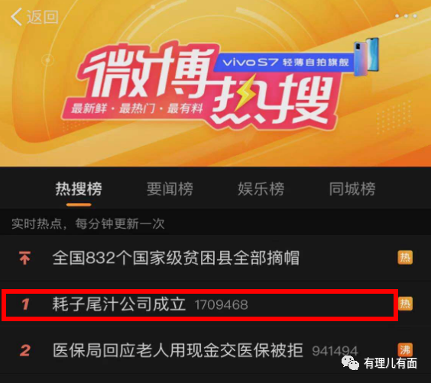

**就这样，被网络舆论驱动和商业利益“绑架”的马保国，也在各种邀请及收入诱惑中，与退隐之初衷渐行渐远。**

据媒体最新报道，他已受邀参加《少年功夫王》拍摄，届时将展现自己的成名绝技“闪电五连鞭”和“接化发”，并表示对作品非常有信心，影片肯定能够破票房纪录。

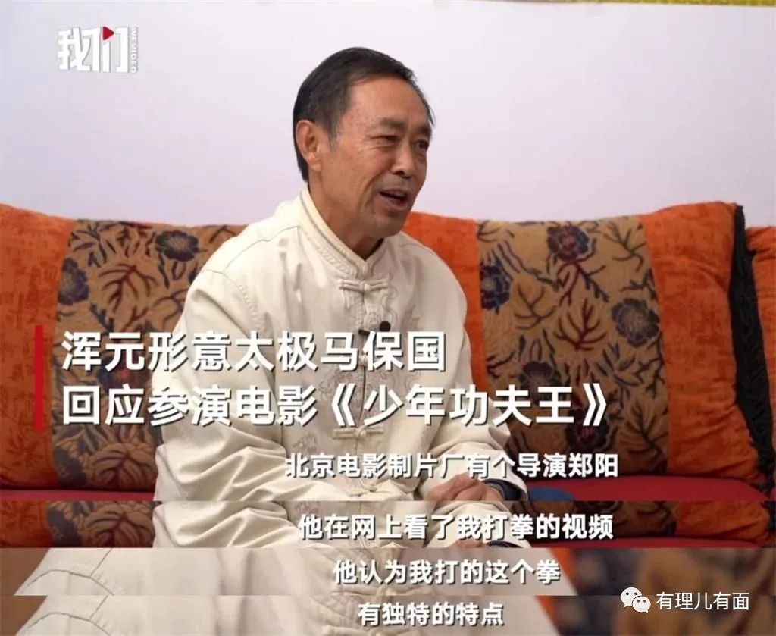

11月25日，马保国在保镖簇拥下参加1名拥有5000余万粉丝的网红举办的网络拳赛活动。媒体报道称，在此之前，马保国连续多日配合该网红出视频“炒作”，不停地在镜头前叫嚣“年轻人不讲武德，我要监督你们比赛，不讲武德小心我的五连鞭”等内容。

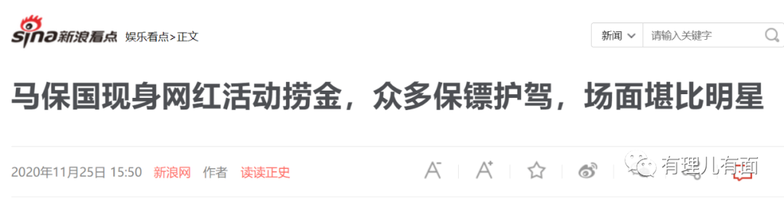

名下微博上关于退出武林的贴文依然置顶，但现实中的马保国早已不讲武德抛弃声明，现身于各种捞金的名利场。

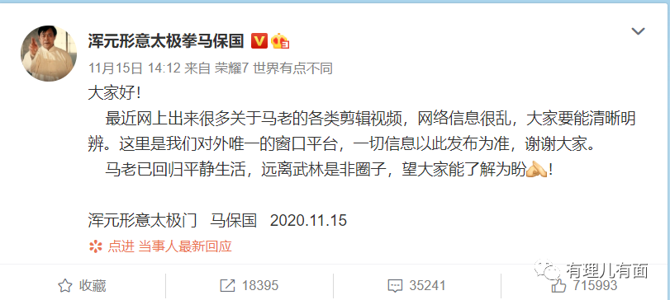

想想早年困于孩子学费不得已走上“传艺”道路的马保国，在遭遇国外拳馆惨淡经营退回国内、上海等地拳馆生意惨淡被迫关门、武术比赛被业余选手KO、弟子门可罗雀的“滑铁卢”后，却意外由于比赛视频及个人“不讲武德”、“耗子尾汁”等言辞而走红网络大赚流量捞金取银，真可谓是“有心栽花花不开，无心插柳柳成荫”。

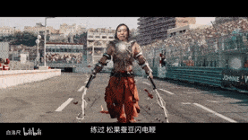

问题是，这样的来财方式，以及哄闹而上的马保国财富现象，真的好吗？马保国现象到底是幸事还是悲剧？对于逐渐泛滥扩散的闹剧，我们是要默认容之还是要适时叫停做点什么?

**有理哥看到了对传统武术的轻蔑质疑，乃至中华文化软实力的损害。**

近年来一众自称为某派掌门、道长、传人的“高手”频频现身竞技场，有的甚至在一片质疑中披着“中华英雄”的名头走出国门，却连遭国外普通选手的KO轰然倒塌，更多的人则被国内的业余选手打的满地找牙。如“一龙”，“雷雷”等。

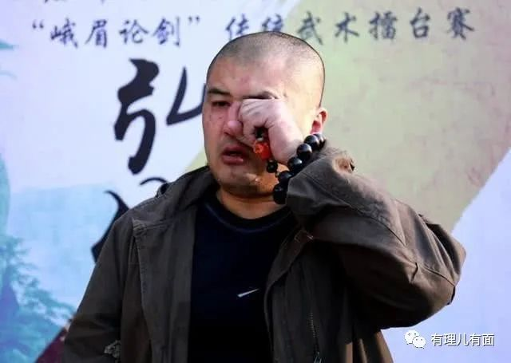

毋容置疑，这些披着商业外衣，动辄自诩代表中国功夫最高水平的“演员”，连同一众背后操作的商业资本，借助比武赚得了流量和真金白银，但中国武术却在饱受嘲笑和质疑中蒙尘，国外关于“东亚病夫”的嘲笑甚至再度喧嚣。

至于本次话题主角马保国，号称出身“武术世家”，师从形意拳名家尚济、武当、峨眉功夫传人郭升海，混元太极第二代传人王长海等武术名流，还头顶着远赴英国教拳击败过国外搏击高手的“实战检验”光环，名气不可谓不大，但真正的搏击实战却被年近50岁的民间武术爱好者王庆民30秒内连续击倒三次，最后一次被KO竟昏迷了长达两分钟！

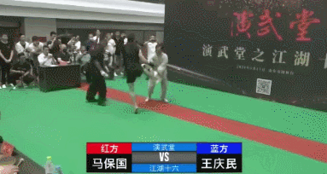

一个个身披光环，号称身怀绝技的“大师”倒下去了却赚到了金银，但谁能扶起在观众心中倒下去的中国武术？！

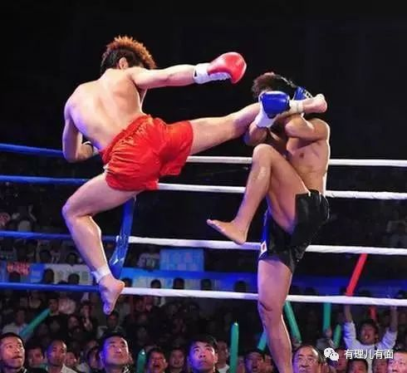

我们仿佛听到了源远流长中国武术的心有不平。

几千年中华文明的历史长河中，中华武术从来都是与保家卫国紧密相连，无数爱国将士以武报国血染疆场，他们的事迹写进史册广为传颂，成为代代中华儿女心中的丰碑、传奇和英雄。女扮男装代父从军的花木兰、精忠报国满门忠烈的岳飞，荡平倭寇威震华夏的戚继光，以武保国侠肝义胆的霍元甲等等，他们都是中华武术乃至中华精神的至尊至纯！

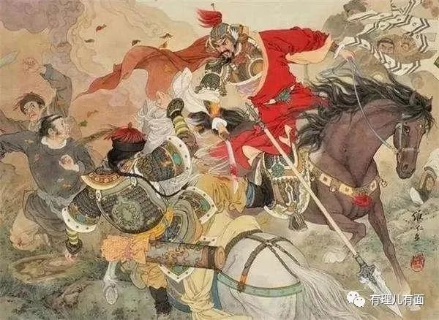

“青山处处埋忠骨，何须马革裹尸还。”历史虽已远去，但先烈功绩英雄楷模岂容玷污，早已融入中华文化之中的中国武术，应该成为每一个炎黄子孙都用心呵护的“血脉之魂”！

没错，我们是需要交流竞技以博采众长、发扬光大中华武术，但个人言之凿凿代表某宗某派被洋派普通选手打的满地滚爬的不堪，究竟是怎样的中国功夫和发扬光大？！

再联想下之前网络上频频丑化矮化英雄的事情，比如黄继光舍身堵枪眼是假的，邱少云忍受烈火焚烧半小时不动有违生理常识等等，难道不值得我们深思？

文化战场，虽然没有硝烟弥漫，但同样刀光剑影，精神高地同样是我们不能丢，也丢不起的“上甘岭”！

**有理哥看到对人格的戏谑侮辱与毫无底线的商业操弄。**

“当资本来到人间，每一个毛孔都滴着肮脏的血”，“资本如果有百分之五十的利润，它就会铤而走险，如果有百分之百的利润，它就敢践踏人间一切法律，如果有百分之三百的利润，它就敢犯下任何罪行，甚至冒着被绞死的危险，当然，也就不介意绞死别人了。”

这是马克思1867年发表《资本论》第一卷中的一段话。在物资文明极大丰富的今天，依然有伟大的指导意义。

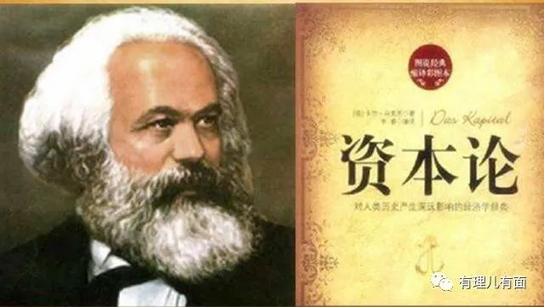

马保国现象，充斥着资本的铜臭味。马保国代表不了中国武林，他口中的“武德”，也只能更多被理解为掩饰自己的无能和失败的遮羞布，因为最终就连他自己也在金钱的诱惑下“不讲武德”迷失于金钱的“武林”。言过其实的夸张，也同样掩盖不了他屡次被KO的事实。他也根本就不是身怀绝技的高手，最多只是一个追求利润的的“演员”。

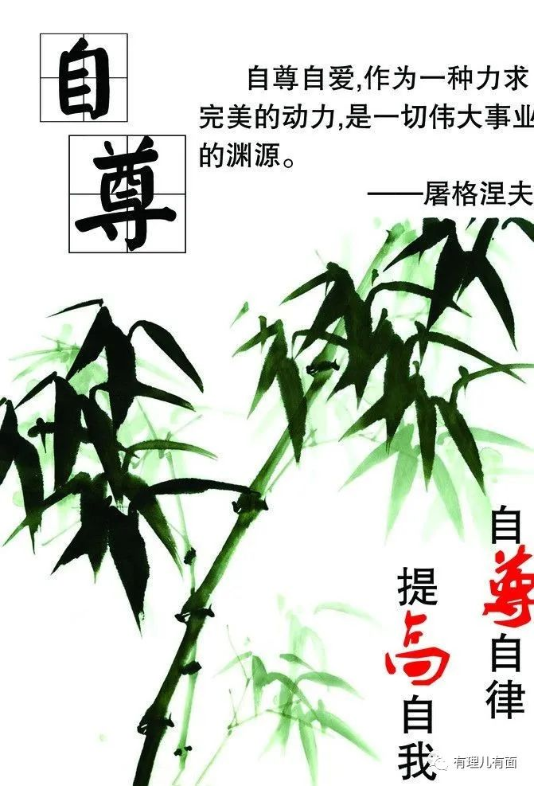

从十几年前经济拮据为解决孩子学费不得已入行拳师远赴重洋赚赚洋人的钱财贴补家用，到没赚到啥钱返回国内树立门派，一切的开始和结局都是为了纾解经济的窘迫。采访中他透露这些年“没赚什么钱，赚到的钱给上海的孩子买房付了首付，还买了一台车”。我们倒是看到一个父亲的无奈与“一切为了孩子”的各种努力，甚至搭上自身的尊严也在所不惜，真是可怜天下父母心！

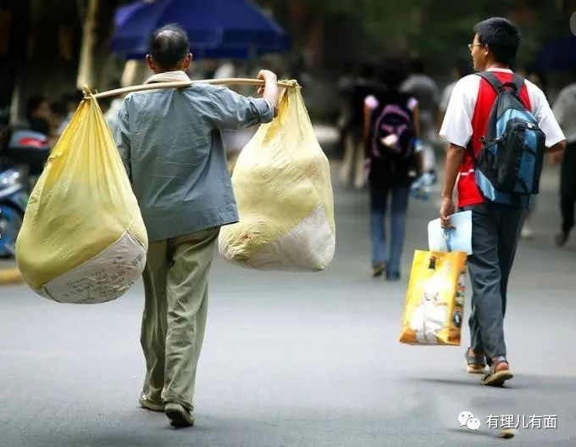

行文至此，倒想问问对马保国网络丑化、鬼畜化，以恶搞乱搞为乐的年轻人，你们的身后，有没有如马保国一样爱子心切贴补孩子的老父亲，如果是同样啃老的你，有什么资格对一个如你父母或者更老的长者丧失最起码的人与人之间的尊重？！

还有一众“精明”的商人们，被暂时的利益迷惑了双眼，把恶搞蹭眼球作为商机，图取不义之财败坏社会风气糟践中华文明，辨识力何在？“商德”“公德”又何在？你们所借机污染的这个社会，难道不是生你养你的吗？！

**但是，有理哥也看到了网络公众人物可以传递爱国正能量的契机，以及文化战线等公共力量转化和包装之沉甸甸的使命和责任。**

如果马保国只是一个退休的老头，茶余饭后自娱自乐对着一众老头老太太自说自话吹牛聊天，也就算了。

但面对网络风起云涌、愈演愈烈、裹挟无数的不良苗头之“马保国现象”，有关部门恐怕就不能各扫门前雪听之任之了。



因为如果任由马保国现象这样发展，必定毒化社会风气，树立一切向钱看不负责任不合公德没有底线的趋利导向，注定会贻害无穷。

马保国在视频采访中，曾说只要对年轻人有教育意义就好，这个教育意义到底应该是什么？他还曾经谈到武德、口德的概念，那么究竟什么是武德，什么是口德？视频中的他，还谈到爱国，那么怎么样在这起舆论热潮及商业逐利中，引导人们探讨什么是爱国，如何立足实际和岗位去爱国？这都是迫切的热点问题。

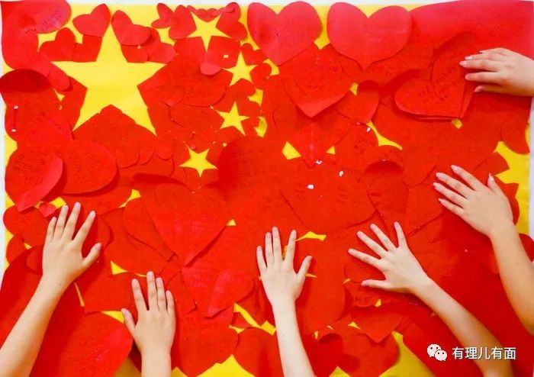

社会主义核心价值观，建设社会主义精神文明，也从来都不是空洞的概念，它要落实到人们的共同认知，要落地飞入寻常百姓家，讲大道理从来不是通俗易懂的方式，借助这样的热点讨论能否实现广泛讨论及教育？

**有理哥真的希望，那些抢注耗子尾汁、五连鞭之类的公司，会有清醒地认识和对时机的把握，能有将丑陋转换为美好，能将腐朽化为神奇，将吵闹戏弄变换为尊重之风的本领！真如此，则善莫大焉！**

就在有理哥写这篇文章期间，人民网发布了一则《中国人，太会起名了》的重磅文章，文章说中国航天大国重器的名字，都是寓意深刻。比如探月工程起名叫“嫦娥”，表达中国人的“奔月”决心，行星探测任务起名叫“天问”，寓意探索真理征途漫漫科技创新永无止境，卫星导航系统叫“北斗”，寓意北斗自古就是中华民族的指路明灯...

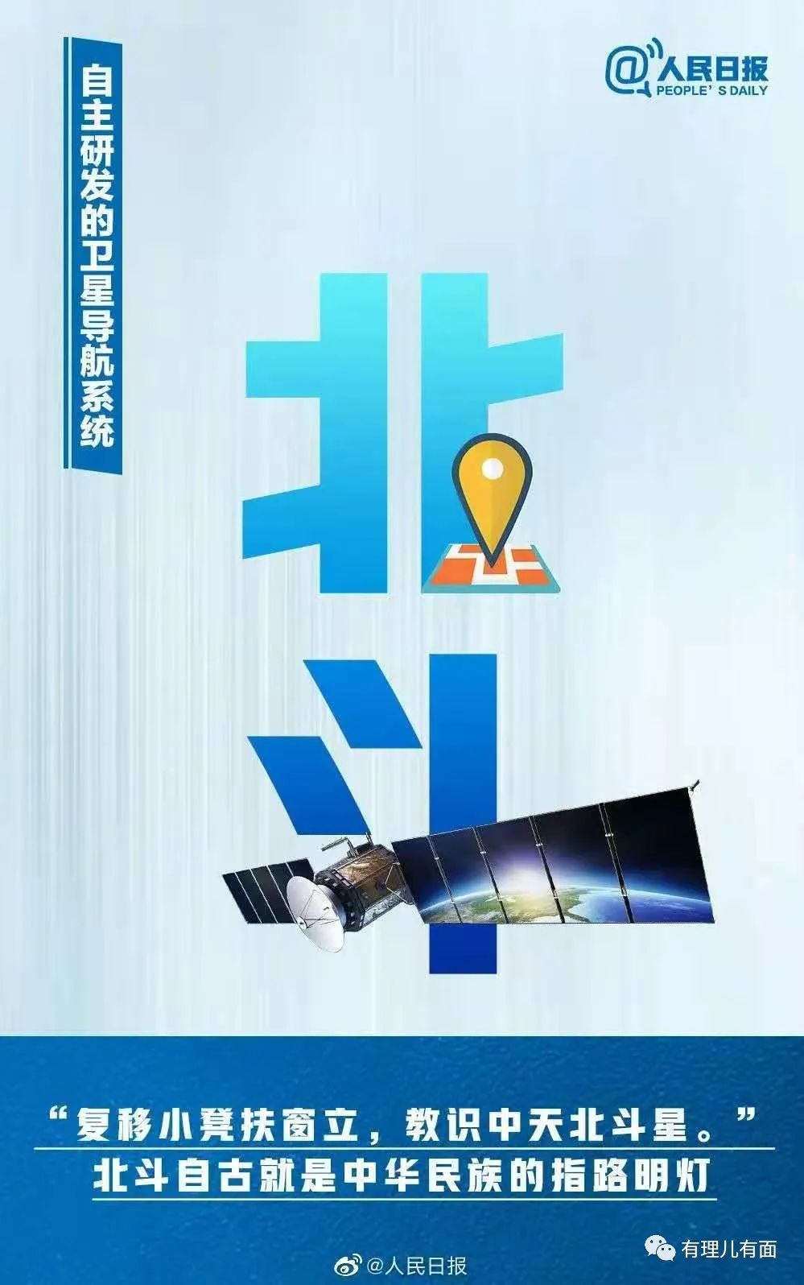

这些通古达今寓意无限的词汇，蕴含诗韵画意催人奋进，让人倍增力量与信心。

浩瀚宇宙，从来都是中国人魂牵梦萦的追求。中国人，也必将在这百年未有之大变局中，在构建人类命运共同体的伟大征程中，创造出属于炎黄子孙的辉煌！

还是那句话，**精神文明的高地，我们绝对不能丢！马保国现象，可以休矣！**

**图片源自网络**





**关注公众号：**

**有理儿有面**

**理   性｜   揭   秘｜   探   讨**







有里儿有面

**微信扫一扫赞赏作者** **赞赏**

已喜欢，对作者说句悄悄话

取消

**发送给作者**

**发送**

最多40字，当前共字

 人赞赏

上一页 1/3 下一页

长按二维码向我转账

受苹果公司新规定影响，微信 iOS 版的赞赏功能被关闭，可通过二维码转账支持公众号。

### 精选留言

用户设置不下载评论